3ème - Les précédentes éditions - 2014 : Le concours

Concours 2014
Résultats et vidéos du défi robot 2014

GROUPE 3S10
Équipe 1 | Équipe 2 | Équipe 3 | Équipe 4 | Équipe 5
Taleb Neyhida  Buguellou Cassandra  Gillet Angélina  Istria Audrey | Goupil Florian  Samson Océane  Augustin Daniel | Roques Paul  Joseph Lucas  Bourrel Alexandre  François Mathis | Hovnanian Léa  Roucoules Pauline  Mesnier Gabrielle  Miquel Pauline  Deltour Ema | Schwartzenberg Yanis  Hello Julien  Fulachier Adrien  Silva Théo  Lagarde Sylvain
 |  |  | 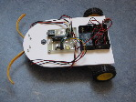 | 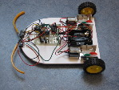
 | Suricat |  |  | Golden Moustache
Non Fabriqué | Non Programmé | Non Monté | M1 = 6 40  M2 = 5 59  Hors concours (aide du professeur) | M1 = Non sorti  M2 = Non sorti

GROUPE 3S08
Équipe 1 | Équipe 2 | Équipe 3 | Équipe 4 | Équipe 5
Bernard Claire  Oili Yasmina  Brundo Emilia | Stivenard Erica  Castillo Emilie  Coste Floriane  Mhaouf Insaf | Raé Samuel  Sabbouh Younnes  Brouillet Morgan  Pinheiro Lucas  Séguis Enzo | Weiss Océane  Benoit Solène  Chabane Delphine  Westermann Lauryn  Robert Lucile | Marcon Julien  Bouvaïsar Abliev  Richard Mathieu  Janus Nicolas  Barrera Rémi
Non fabriqué | Non fabriqué | Non fabriqué | Non fabriqué | Non fabriqué

GROUPE 3S06
Équipe 1 | Équipe 2 | Équipe 3 | Équipe 4 | Équipe 5
Auzuech Jason  Bernard Florent  Marques Rafael  Ragot Elodie | Magomedova Farida  Reis Marie Louise  Galibert Audrey  Pierre Natty | Ramondenc Hugo  Hinderschiett Enzo  Aigouy Ylan  Haucoeur Charly | Belony Lucas  Arguel Nathan  Gamel Clément  Amblard Victor | El Fecri Saadia  Augé Pérrine  Mas Juliette  Dos Reis Mathilde
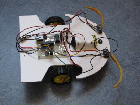 | 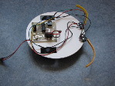 | 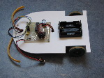 | 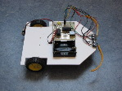
RobotTeam |  |  | La tribu BAGA
M1 = 20“ 65  M2 = Bloqué sortie  T = 3' 20” 65 | M1 = Hors service  M2 = Hors service  T = | M1 = Non sorti  M2 = 25“ 00  T = 3' 25” 00 | M1 = Bloqué angle  M2 = Bloqué angle  T = 6' 00“ 00 | Non programmé

GROUPE 3S03
Équipe 1 | Équipe 2 | Équipe 3 | Équipe 4 | Équipe 5
Bergonier Pauline  Coulet Julia  Balandinbi Rafael  Cartayrade Anaïs | Douay Benjamin  El Khach Adil  Malirat Martin  Mirault Hugo  Dick Tom | Lopez Marion  Thiers Emma  Couchot Robin  Jullian Gauthier | Dunant Cloé  Collet Laure  Batifoulier Ines  Austruy Lorine | Cariven Cloé  Richard Fantine  Laveissière Dorine  Tomzac Eléa
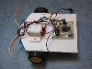 | 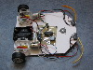 | 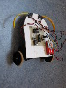 | 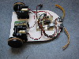 | 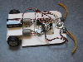
 |  | Flash Mc Queen
M1 = Non sortie  M2 = 0' 56”  T = 3' 56“ | M1 = 1' 06”  M2 = Bloqué  T = 4' 06“ | M1 = Hors service  M2 = Hors service  T = | M1 = Hors service  M2 = Hors service  T = |   M1 = 0' 27”  M2 = 1' 16“  T = 1' 43”

GROUPE 3S01
Équipe 1 |   Équipe 2 | Équipe 3 |   Équipe 4 | Équipe 5
Jacob Baptiste  Maille Pierre  Calvet Eddy  Fougère Mathéo | Migayrou Robin  Caylus Renaud  Akbaba Tolga  Delhaye Julien | Ayot Lucile  Danneville Jeanne  Brianne Audrey | Courtaillac Amandine  Daumas Justine  Brengue Cloé  Delmas Adrien  Maugard Pauline | Dorvault Camille  Gayraud Camille  Lagobe Mary  Agouy Marie-Amélie
 | 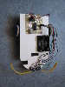 | 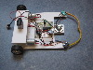 | 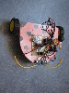 | 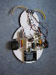
 |  |  | BabyRobot
M1 = Bloqué  M2 = Bloqué  T = 6' 00“ |   M1 = 0' 20”  M2 = 0' 19“  T = 0' 39” | M1 = Bloqué  M2 = Hors service  T = |   M1 = 0' 09“  M2 = 0' 16”  T = 0' 25“ | M1 = 0' 44”  M2 =Hors service  T = 3' 44“

Vidéos
2014v1.mp4 | 2014v2.mp4
Un programme, ça sert à éviter de faire n'importe quoi. | La chance peut aider, mais il ne faut pas trop y compter.
2014v6.mp4 | 2014v5.mp4
Un défaut de conception, ça peu être un handicap ... | ... ou permettre de trouver la sortie plus facilement.
2014v3.mp4 | 2014v4.mp4
Suivre le bord, un peu, mais pas trop. | Qui cherche la sortie, la trouve.

